光的偏振

一、单选题：
1、（3173A15）B 2、（3246B40）A 3、（3248C45）B 4、（3368A20）B
5、（3369B35）C 6、（3538B25）B 7、（3542A20）A 8、（3544B25）B
9、（3545B25）D 10、（3639A10）C 11、（5221B30）C 12、（5222B25）E
13、（5223B25）D 14、（5330B25）C

二、填空题：
1、（3535A20） 5.2 ×10⁻⁷
2、（3230B30） 2 ； 1 / 4
3、（3370A20） 2I
4、（3371B40） 60°(或π / 3) ； 9I₀ / 32
5、（3541B40） 1 / 2
6、（3543A15） I₀ / 2； 0
7、（3548B25） 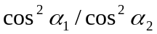
8、（3550B30） 平行或接近平行
9、（3643A10） 线偏振光(或完全偏振光，或平面偏振光) ；光(矢量)振动 ；偏振化(或透光轴)
10、（5224B25） I₀ / 8
11、（5538A15） 60°
12、（5660B40） 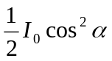 ； α＋θ－π (或 α＋θ－90°)
参考解：
由马吕斯定律，I＝I₁ cos²α＝ I₀ cos²α
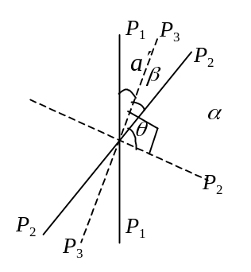
插入第三个偏振片后，由括号中所给的假设，则有如图所示的振幅投影图．若使P₂旋转一角度θ后发生消光现象，则此时P₂的偏振化方向必定与P₃的偏振化方向垂直．由几何图形可得：
α－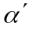＋θ＝π 或 α－＋θ＝90°
∴ ＝α＋θ－π 或＝α＋θ－90°
13、（3233A15） 
14、（3234A15） 完全（线）偏振光 ； 垂直于入射面 ； 部分偏振光
15、（3235A15） 37° ； 垂直于入射面
16、（3236A15） 30° ； 1.732
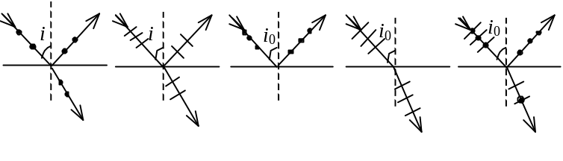
17、（3237B35） 见右图
18、（3238A15） π / 2－arctg(n₂ / n₁)
19、（3239A15） 1.48
20、（3240A15） 51.1
21、（3243B25） 355 nm ；369 nm
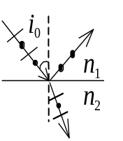22、（3250B30） 54.7°
23、（3366A10） 完全偏振光（或线偏振光） ； 垂直
24、（3367A10） 见右图
25、（3373A15） 35.5°(或35°32＇)
26、（3374A20） 部分 ； π / 2 (或90°)
27、（3640A05） n₂ / n₁
28、（3641A05） 33°
29、（3646A15） tg i₀＝n₂₁ (或tg i₀＝n₁ / n₂ ) ； i₀ ； n₂₁ (或n₂ / n₁)
30、（3648A15） 线偏振 (或完全偏振，平面偏振) ；
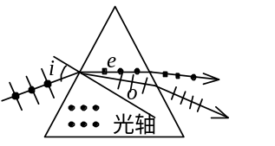
部分偏振 ；布儒斯特
31、（3244C45） 见右图：o、e光画正确各2分
32、（3649A10） 非常寻常
33、（3807A20） 传播速度 ；单轴
34、（3808A10） 波动 ； 横
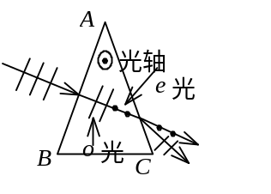
35、（7507B30） 见右图：晶体内、外折射光线画对各2分
36、（7966A10） 遵守通常的折射 ； 不遵守通常的折射

三、计算题：
1、（3231A20）
解：(1) 自然光通过第一偏振片后，其强度 I₁ = I₀ / 2 1分
通过第2偏振片后，I₂＝I₁cos²45°＝I₁/ 4 2分
通过第3偏振片后，I₃＝I₂cos²45°＝I₀/ 8 1分
通过每一偏振片后的光皆为线偏振光，其光振动方向与刚通过的偏振片的偏振化方向平行． 2分
(2) 若抽去第2片，因为第3片与第1片的偏振化方向相互垂直，所以此时
I₃ =0． 1分
I₁仍不变． 1分
2、（3645B25）
解：令I₁和I₂分别为两入射光束的光强．透过起偏器后，光的强度分别为I₁ / 2
和I₂ / 2马吕斯定律，透过检偏器的光强分别为 1分
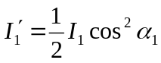, 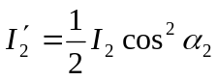 2分
按题意，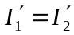，于是 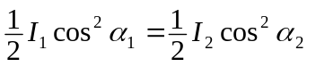 1分
得 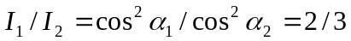 1分
3、（3764B30）
解：设第二个偏振片与第一个偏振片的偏振化方向间的夹角为θ．透过第一个偏
振片后的光强 I₁＝I₀ / 2． 1分
透过第二个偏振片后的光强为I₂，由马吕斯定律，
I₂＝(I₀ /2)cos²θ 2分
透过第三个偏振片的光强为I₃，
I₃ ＝I₂ cos²(90°－θ ) = (I₀ / 2) cos²θ sin²θ = (I₀ / 8)sin²2θ 3分
由题意知 I₃＝I₂ / 16
所以 sin²2θ = 1 / 2，
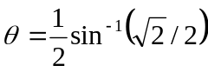＝22.5° 2分
4、（3766A15）
解：(1) 透过第一个偏振片的光强I₁
I₁＝I₀ cos²30° 2分
＝3 I₀ / 4 1分
透过第二个偏振片后的光强I₂， I₂＝I₁cos²60°
＝3I₀ / 16 2分
(2) 原入射光束换为自然光，则
I₁＝I₀ / 2 1分
I₂＝I₁cos²60°＝I₀ / 8 2分
5、（3767B40）
解：(1) 透过P₁的光强 I₁＝I₀ / 2 1分
设P₂与P₁的偏振化方向之间的夹角为θ，则透过P₂后的光强为
I₂＝I₁ cos²θ = (I₀ cos²θ ) / 2 2分
透过P₃后的光强为
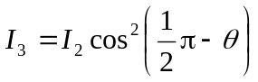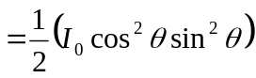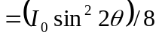 3分
由题意可知I₃＝I₀ / 8，则θ＝45°． 1分
(2) 转动P₂，若使I₃＝I₀ / 16,则P₁与P₂偏振化方向的夹角θ＝22.5° 2分
P₂转过的角度为(45°－22.5°)＝22.5° ． 1分
6、（3768B30）
解：透过第一个偏振片后的光强为
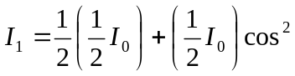30° 2分
＝5I₀ / 8 1分
透过第二个偏振片后的光强I₂＝( 5I₀ / 8 )cos²60° 1分
＝5I₀ / 32 1分
7、（3770B35）
解：设入射光中线偏振光的光矢量振动方向与P₁的偏振化方向之间的夹角为θ₁，已知透过P₁后的光强I₁＝0.716I₀，则
I₁＝0.716 I₀
＝0.5(I₀ / 2)＋0.5(I₀ cos²θ₁) 3分
cos²θ₁＝0.932 θ₁＝15.1°(≈15°) 1分
设θ₂为入射光中线偏振光的光矢量振动方向与P₂的偏振化方向之间的夹角．已知入射光单独穿过P₂后的光强I₂＝0.375I₀，
则由 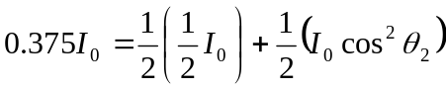
得 θ₂＝60° 2分
以α 表示P₁、P₂的偏振化方间的夹角，α有两个可能值
α＝θ₂＋θ₁＝75° 2分
或 α＝θ₂-θ₁＝45° 2分
8、（3771B30）
解：以P₁、P₂、P₃分别表示三个偏振片，I₁为透过第一个偏振片P₁的光强，且
I₁ = I₀ / 2． 1分
设P₂与P₁的偏振化方向之间的夹角为θ，连续穿过P₁、P₂后的光强为I₂，
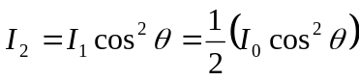 1分
设连续穿过三个偏振片后的光强为I₃，
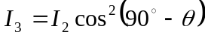
1分
1分
显然，当2θ＝90°时,即θ＝45°时，I₃最大． 1分
9、（3772B30）
解：设二偏振片以P₁、P₂表示，以θ表示入射光中线偏振光的光矢量振动方向与P₁的偏振化方向之间的夹角，则透过P₁后的光强度I₁为
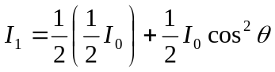 2分
连续透过P₁、P₂后的光强I₂
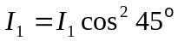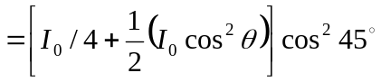 2分
要使I₂最大，应取cos²θ＝1，即θ＝0，入射光中线偏振光的光矢量振动方向
与P₁的偏振化方向平行． 2分
此情况下， I₁＝3 I₁ / 4 1分
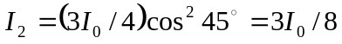 1分
10、（3773B30）
解：设入射光中线偏振光的光矢量振动方向与P₁的偏振化方向之间的夹角为θ，透过P₁后的光强I₁为
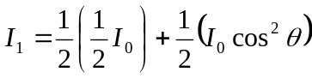 2分
透过P₂后的光强I₂为 I₂＝I₁ cos² 30°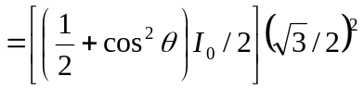 3分
I₂ / I₁＝9 / 16
cos² θ＝1 2分
所以 θ＝0°
即入射光中线偏振光的光矢量振动方向与P₁的偏振化方向平行． 1分
11、（3774C45）
解：设入射光中两种成分的强度都是I₀，总强度为2 I₀．
(1) 通过第一个偏振片后，原自然光变为线偏振光，强度为I₀ / 2， 原线偏振光部分强度变为I₀ cos²θ，其中θ为入射线偏振光振动方向与偏振片偏振化方向P₁的夹角．以上两部分透射光的振动方向都与P₁一致．如果二者相等，则以后不论再穿过几个偏振片，都维持强度相等(如果二者强度不相等，则以后出射强度也不相等)．因此，必须有
I₀ / 2＝I₀ cos² θ，得θ＝45°． 2分
为了满足线偏振部分振动方向在出射后“转过”90°，只要最后一个偏振片
偏振化方向与入射线偏振方向夹角为90°就行了． 2分
综上所述，只要两个偏振片就行了(只有一个偏振片不可能将振动方向“转过”90°)． 2分
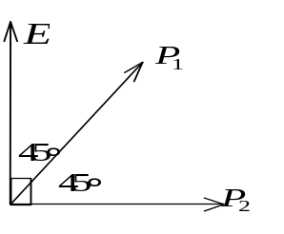
配置如图，表示入射光中线偏振部分的振动方向，
P₁、P₂分别是第一、第二偏振片的偏振化方向 2分
(2) 出射强度I₂＝(1/2)I₀ cos² 45°＋I₀ cos⁴ 45°
＝I₀ [(1 / 4)+(1 / 4)]=I₀/2
比值 I₂/(2I₀)＝1 / 4 2分
12、（3775B35）
解：设I_{max}，I_{min}分别表示出射光的最大值和最小值，则
I_{max}＝I_{a} / 2＋I_{b} 2分
I_{min}＝ I_{a} / 2 2分
令 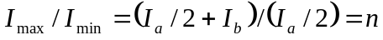
所以 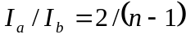 1分
13、（3776C45）
解：入射光振动方向与P₁、P₂的关系如图．出射光强为
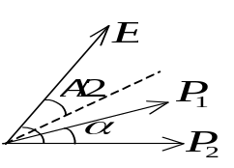
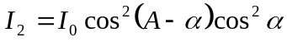 3分
由三角函数“积化和差”关系，得
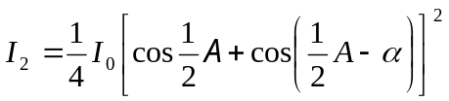 3分
因为A为锐角，α≤A，所以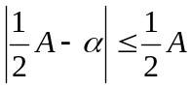 (见图)．所以
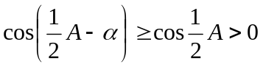
所以，I₂只在α = A / 2处取得极值，且显然是极大值． 2分
(用求导数的办法找极值点也可以)
14、（3778B30）
解：以P₁、P₂表示两偏振化方向，其夹角记为θ，为了振动方向转过90°，入射光振动方向必与P₂垂直，如图． 2分
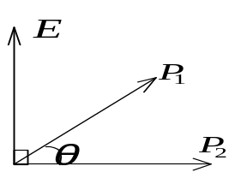
设入射光强为I₀，则出射光强为
I₂＝I₀ cos²(90°- θ ) cos²θ
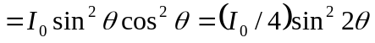 3分
当2θ＝90°即θ＝45°时，I₂取得极大值，且 I_{2max}＝I₀ / 4， 2分
即 I_{2max} / I₀＝1 / 4 1分
15、（3779C45）
解：设I₀为入射光中自然光的强度，I₁、I₂分别为穿过P₁和连续穿过P₁、P₂的强度．
(1) 由题意，入射光强为2I₀，
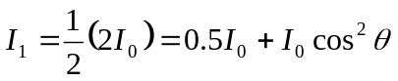
得 cos²θ＝1 / 2， θ ＝45° 3分
(2) I₂＝(0.5I₀＋I₀cos²45°) cos²α =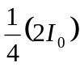
得 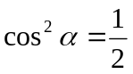 , α＝45° 2分
(3)  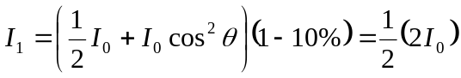
∴ 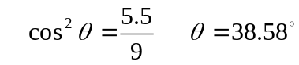 3分
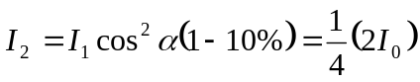
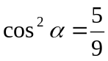 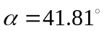 2分
16、（3780B35）
解：设I₀为自然光强，x I₀为入射光中线偏振光强，x为待定系数．
(1) 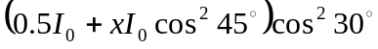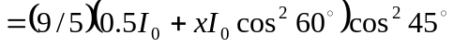
解出 x = 1 / 2 5分
可得入射光强为3I₀ / 2. I_{入}=3I₀/2 1分
 (2) 第一次测量
I₁/I_{入}=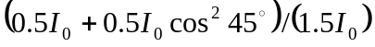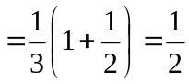 2分
第二次测量
I₁/I_{入}=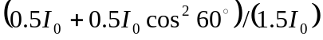＝5 / 12 2分
(3) 第一次测量 I₂/I_{入}=0.5cos²30°＝3 / 8 1分
第二次测量 I₂/I_{入}=5cos²45°/ 12 ＝5 / 24 1分
17、（3781A20）
解：设I₀为入射光强，I为连续穿过P₁、P₂后的透射光强．
I＝I₀cos²30°cos²α 2分
显然，α＝0时为最大透射光强，即
I_{max}＝I₀ cos²30°＝3I₀ / 4 1分
由 I₀cos²30°cos²α =I_{max} / 4 可得
cos²α 1 / 4＝, α＝60° 2分
18、（3782B30）
解：设I₀为自然光强．由题意知入射光强为2 I₀． 1分
(1) I₁=2·2 I₀ / 3＝0.5 I₀＋I₀cos²θ
4 / 3＝0.5＋cos²θ
所以 θ＝24.1° 2分
(2)  I₁= (0.5 I₀＋I₀ cos²24.1°)＝2(2 I₀) / 3，
I₂＝I₁cos²30°＝3 I₁ / 4
所以 I₂ / 2I₀ = 1 / 2 2分
19、（3783A15）
解：(1) 连续穿过三个偏振片之后的光强为
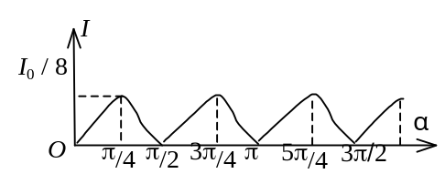
I＝0.5I₀cos²α cos²(0.5π－α ) 2分
＝I₀sin²(2α) / 8 1分
(2) 画出曲线 2分
20、（3796B35）
解：设入射光中自然光的强度为I₀，则总的入射光强为2I₀．
(1) 第一次最后出射光强
I₂＝(0.5I₀＋I₀cos²45°)cos²30°
第二次出射光强
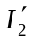＝(0.5 I₀＋I₀cos²30°)cos²θ 4分
由I₂＝3 / 4 ，得cos²θ＝4 / 5，θ＝26.6° 2分
(2) 第一次穿过P₁的光强
I₁＝0.5I₀＋I₀cos²45°＝I₀
I₁ / (2 I₀)＝1 / 2 1分
第二次相应有 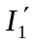＝(0.5I₀)＋I₀cos²30°＝5I₀ / 4，
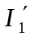 /( 2I₀)＝5 / 8 1分
(3) 第一次， I₂ / 2 I₀＝I₁cos²30°/ (2 I₀) ＝3 / 8 1分
第二次， 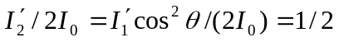 1分
21、（3797B35）
解：（1）理想偏振片的情形，设入射光中自然光强度为Ｉ₀，则总强度为2Ｉ₀．穿过
Ｐ₁后有光强
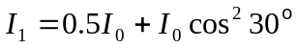，
得 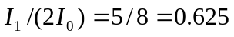 3分
穿过Ｐ₁、P₂之后，光强I₂＝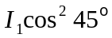＝I₁/2
所以 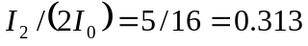 3分
（2）可透部分被每片吸收10％．穿过P₁后光强
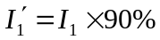，
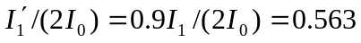 2分
穿过P₁、P₂之后，光强为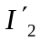，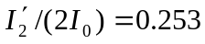 2分
22、（3798B35）
解： 设I为自然光强(入射光强为2I₀)；θ为入射光中线偏振光的光矢量振动方向与第一个偏振片偏振化方向间的夹角．
(1) 据题意 0.5Icos²30°＝Icos²θ·cos²30° 3分
cos²θ ＝1 / 2
θ＝45° 1分
(2) 总的透射光强为2×I cos²30° 2分
所以透射光与入射光的强度之比为cos²30°＝3 / 8 1分
(3) 此时透射光强为 (Icos²30°)(1－5%)² 2分
所以透射光与入射光的强度之比为
 (cos²30°)(1－5%)²＝0.338 1分
23、（3799C45）
解：设I₀为自然光强；I₁、I₂分别为穿过P₁和连续穿过P₁、P₂后的透射光强．由题意知入射光强为2I₀．
(1) I₂＝(0.5I₀＋I₀cos²45°)cos²α 2分
显然，当α＝0 时，透射光强最大．
I_{max}＝I₀ / 2＋I₀cos²45°＝I₀ / 2＋I₀ / 2＝I₀  1分
由题意知 cos²α ＝2 / 3 1分
α＝35.26° 1分
(2) I₀ / 2＋(I₀ cos²45°)](1－10％) cos²α(1-10％)
＝(2 / 3)( I₀ / 2＋I₀ cos²45°) 3分
cos²α＝(2 / 3)(1 / 0.9²) α＝24.9° 2分
24、（3800C45）
解：设I₀为自然光强；I₁、I₂分别为穿过P₁和连续穿过P₁、P₂后的透射光强度．由题意知入射光强为2I₀．
(1) I₁＝I₀ / 2＋I₀cos²θ =2I₀/2 2分
cos²θ＝1 / 2
得 θ＝45° 1分
由题意，I₂＝I₁ / 2， 又I₂＝I₁ cos²α，所以cos²α＝1 / 2，
得 ＝45° 2分
(2) I₁＝[I₀ / 2＋I₀cos²θ ](1－5%)=2I₀/2 2分
得 θ＝42° 1分
仍有I₂＝I₁ / 2，同时还有I₂＝I₁cos²α (1－5%)
所以 cos²α＝1 / (2×0.95)， α＝43.5° 2分
25、（3801C45）
解：设I为自然光强；xI为入射光中线偏振光强，x为待定系数，即入射光中线偏振光强与自然光强之比．据题意，入射光强为I＋xI．
(1) 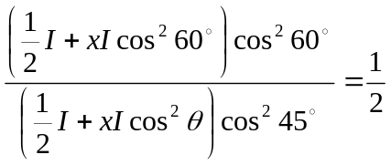 ① 3分
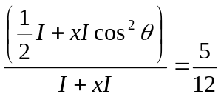 ② 3分
①×② 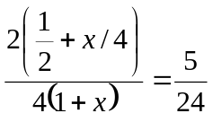
解得 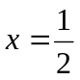 2分
(2) 将x值代入② 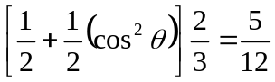
cos²θ =1 / 4 θ＝60° 2分
26、（3802C45）
解：设I为自然光强；I₁、I₂分别为穿过P₁和连续穿过P₁、P₂后的透射光强度．由题意知入射光强为2I．
(1) 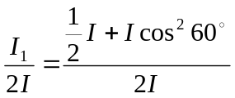 2分
＝3 / 8 1分
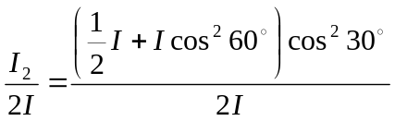 2分
＝9 / 32 1分
(2) 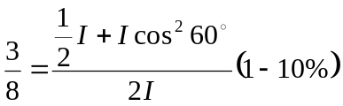
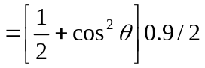 1分
cos²θ＝0.333 θ＝54.7° 1分
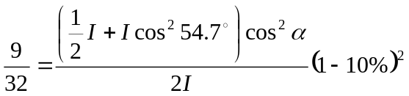 1分
所以 cos²α＝0.833 ， α＝24.1° 1分
[或 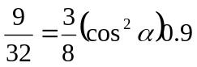 ，cos²α = 0.833, α = 24.1°]
27、（3809B25）
解：设I₀为入射光强度；I为连续穿过两偏振片的光强．
(1) 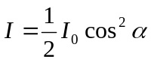 2分
显然，当α＝0 时，即两偏振化方向平行时，I最大．
I_{max}＝I₀ 1分
由  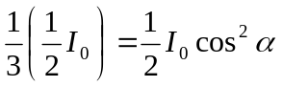
得 α＝54.8° 2分
(2) 考虑对透射光的吸收和反射，则
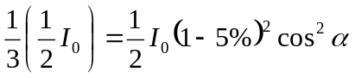 2分
α＝52.6° 1分
28、（3810B25）
解：设I为自然光强，据题意
(0.5I＋I cos²45°)cos²30＝(0.5I＋I cos²30°)cos²θ 4分
有 cos²θ＝3 / 5 θ＝39.23° 1分
29、（5661A20）
解：(1) 经P₁后，光强I₁＝I₀ 1分
I₁为线偏振光．通过P₂．由马吕斯定律有
I＝I₁cos²θ 1分
∵ P₁与P₂偏振化方向平行．∴θ＝0．
故 I＝I₁cos²0°＝I₁＝I₀ 1分
(2) 加入第三个偏振片后，设第三个偏振片的偏振化方向与第一个偏振化方向间的夹角为α．则透过P₂的光强
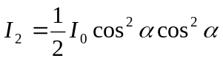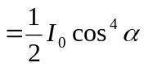 2分
由已知条件有  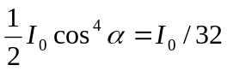
∴ cos⁴α＝1 / 16 2分
得 cosα＝1 / 2 即 α =60° 1分
30、（3241C55）
解：由题可知i₁和i₂应为相应的布儒斯特角，由布儒斯特定律知
tg i₁= n₁＝1.33； 1分
tg i₂＝n₂ / n₁＝1.57 / 1.333， 2分
由此得 i₁＝53.12°， 1分
i₂＝48.69°． 1分
由△ABC可得 θ＋(π / 2＋r)＋(π / 2－i₂)＝π 2分
整理得 θ＝i₂－r
由布儒斯特定律可知， r＝π / 2－i₁ 2分
将r代入上式得
θ＝i₁＋i₂－π / 2＝53.12°＋48.69°－90°＝11.8° 1分
31、（3784A10）
解：由布儒斯特定律
tg i₀＝1.33 3分
得 i₀＝53.1° 2分
32、（3785A10）
解：光从水(折射率为n₁)入射到空气(折射率为n₂)界面时的布儒斯特定律
tg i₀＝n₂ / n₁＝1 / 1.33 3分
i₀＝36.9°(＝36°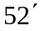) 2分
33、（3786A10）
解：设n₂为玻璃的折射率，由布儒斯特定律可得
n₂＝1.33 tg49.5° 3分
＝1.56 2分
34、（3787A10）
解：(1) 由布儒斯特定律 tgi₀＝1.33
得 i₀＝53.1°
此 i_{b}即为所求的入射角 3分
(2) 若以r表示折射角，由布儒斯特定律可得
r＝0.5π－i₀＝36.9° 2分
35、（3788A15）
解：(1) 设该液体的折射率为n，由布儒斯特定律
tgi₀＝1.56 / n 2分
得 n＝1.56 / tg48.09°＝1.40 1分
(2) 折射角
r＝0.5π－48.09°＝41.91° (＝41°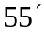 ) 2分
36、（3789A15）
解：设此不透明介质的折射率为n，空气的折射率为1．由布儒斯特定律可得
n＝tg 56°＝1.483 2分
将此介质片放入水中后，由布儒斯特定律
tg i₀＝n / 1.33＝1.112
i₀＝48.03° (＝48°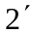) 3分
此i₀即为所求之起偏角．
37、（3791A15）
解：光自水中入射到玻璃表面上时，
tg i₀＝1.56 / 1.33 2分
i₀＝49.6° 1分
光自玻璃中入射到水表面上时，
tg ＝1.33 / 1.56
＝40.4° (或 ＝90°－i₀＝40.4°) 2分
38、（3793B25）
解：(1) 据布儒斯特定律 tgi＝(n₂ / n₁)＝1.50 / 1.33 2分
i＝48.44° (＝48°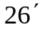) 1分
(2) 令介质Ⅱ中的折射角为r，则r ＝0.5π－i＝41.56° 2分
此r在数值上等于在Ⅱ、Ⅲ界面上的入射角。
若Ⅱ、Ⅲ界面上的反射光是线偏振光，则必满足布儒斯特定律 1分
tg i₀＝n₃ / n₂＝1 / 1.5 2分
i₀＝33.69° 1分
因为r≠i₀，故Ⅱ、Ⅲ界面上的反射光不是线偏振光． 1分
39、（3794A20）
解： (1) 由布儒斯特定律
tg i＝n₂ / n₁＝1.60 / 1.00
i＝58.0° 2分
(2) 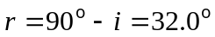 1分
(3) 因二界面平行，所以下表面处入射角等于r，
tg r＝ctg i＝n₁ / n₂
满足布儒斯特定律，所以图中玻璃板下表面处的反射光也是线偏振光． 2分
40、（3795B25）
解： (1) 据布儒斯特定律
tg i＝n₂ / n₁＝1.43
所以 i＝55.03° 2分
(2) 令在介质Ⅱ中的折射角为r，则
r＝0.5π－i
此r在数值上等于介质Ⅱ、Ⅲ界面上的入射角，由布儒斯特定律
tg r＝n₃ / n₂
得 n₃＝n₂ tg r＝n₂ ctgi ＝n₂n₁ / n₂＝1.00 3分

四、证明题：
1、（1935B30）
证：因反射光线1为完全偏振光，故自然光线的入射角i₀满足布儒斯特定律
tg i₀＝n / n₀ 2分
在这种情况下，反射光线和折射光线垂直，有
i₀＋r＝90° 1分
因而上式可写成 tg(90°－r)＝ctg r＝n / n₀
即 tg r＝n₀ / n 2分
折射光线在玻璃板下表面的入射角r也满足布儒斯特定律，因而反射光线2也是完全偏振光．
2、（3232B35）
证：由图所示，在t时刻，中间偏振片转过的角度θ＝ω t，
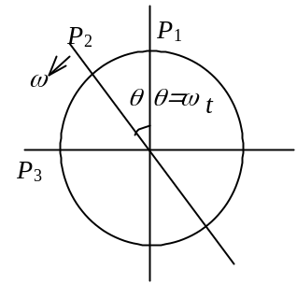
则 I＝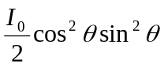 3分
＝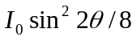
＝ I₀ (1 – cos4θ ) / 16
＝ I₀ (1 – cos4ω t ) / 16 2分
3、（3811C45）
证：设r₂、r₃分别是Ⅱ、Ⅲ介质中这光线的折射角，为最后的出射角．因各界面平行，所以r₂、r₃分别等于Ⅱ、Ⅲ界面和Ⅲ、Ⅰ界面上的入射角，如图．逐次用折射定律，
n₁ sini =n₂ sinr₂＝n₃ sinr₃＝n₁ sin
得 i = 3分
由题意，在Ⅰ、Ⅱ界面和Ⅲ、Ⅰ界面满足布儒斯特定律的条件，所以
i＋r₂＝π / 2，＋r₃＝π / 2． 3分
由此得 r₂＝r₃ 必有n₂＝n₃，证毕． 2分
4、（3812B40）
证：设介质Ⅰ、Ⅱ的折射率分别为n₁、n₂，Ⅰ、Ⅱ交界面(图中的上界面)处折射角为r， 它也等于Ⅱ、Ⅰ下界面处的入射角．最后的折射角为．由折射定律，
n₁ sini = n₂ sinr = n₁ sin
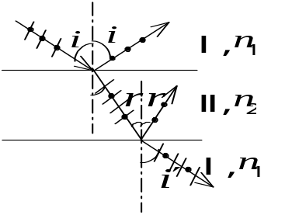
所以 i＝ 1分
在上界面，布儒斯特定律，i＋r＝π 2分
所以＋r＝π，这表明在下界面处也满足布儒斯特定律，所以在下界面处的反射光也是线偏振光． 2分

